**Institut Sains dan Teknologi Terpadu Surabaya**



Jl. Ngagel Jaya Tengah 73 - 77, Surabaya 60284

Telp. (031) 5027920 Fax. (031) 5041509

|  |  |  |
| --- | --- | --- |
| Laboratorium : L-204  Waktu : Jumat/15.30-17.30  Minggu Ke : 3  Materi : Form Handling | Praktikum  Jurusan  Tanggal  Jenis Soal | : Framework Pemgrograman Web  : S1-Informatika  : 20 Oktober 2023  : Materi dan Tugas |

# MATERI (TOTAL: 40)

Buatlah sebuah website pemesanan tiket pesawat dengan tampilan awal sebagai berikut:

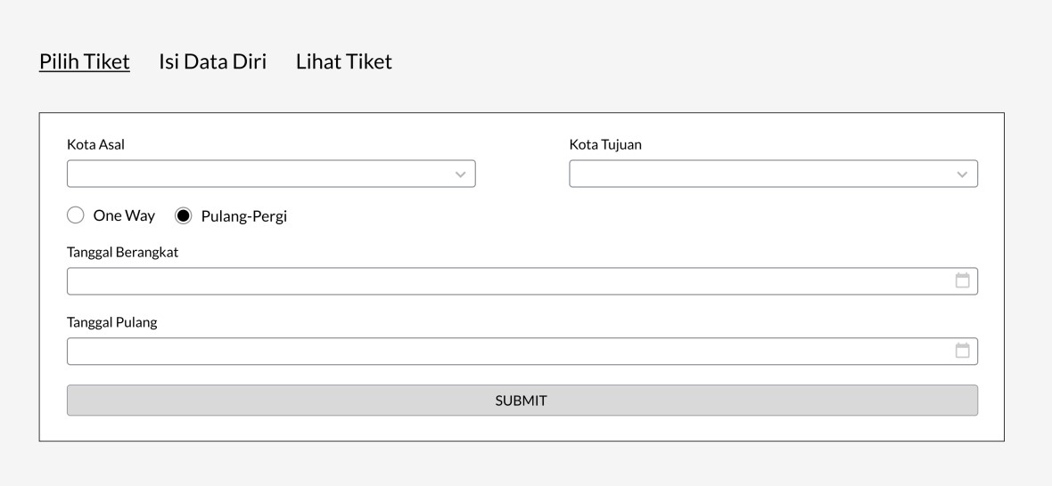

Pada website ini terdapat 3 tabs yaitu pilih tiket, isi data diri, dan lihat tiket. Tab yang terpilih saat website pertama dibuka adalah pilih tiket.

Pada halaman pilih tiket, terdapat form untuk menentukan kota asal dan tujuan, jenis tiket (satu arah atau pulang-pergi), tanggal berangkat dan pulang, serta kelas tiket. Data untuk option combobox akan disediakan dalam JSON, ubahlah data tersebut menjadi state. Ketika button submit ditekan, arahkan user ke halaman untuk memilih tiket yang ingin dibeli. Pastikan semua input telah diisi sebelum diarahkan ke halaman selanjutnya.

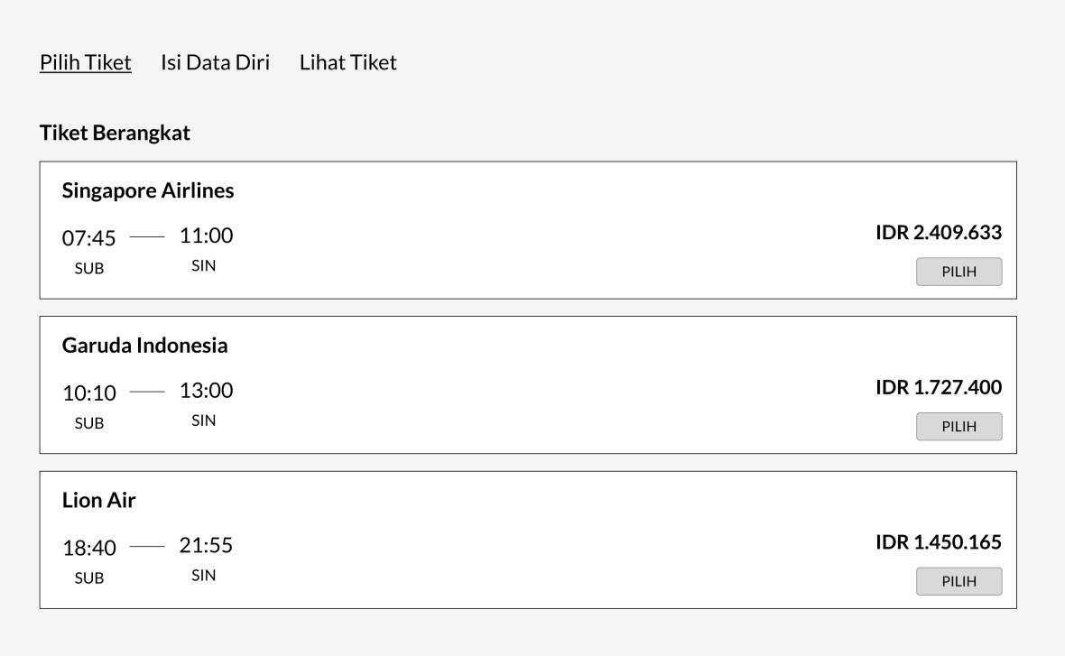

Pada halaman pilih tiket berangkat, tampilkan semua pilihan penerbangan dengan kota asal dan kota tujuan sesuai pada form. Setiap card tiket akan menampilkan nama maskapai, jam berangkat dan sampai, harga tiket, dan button untuk memilih tiket. Setelah memilih tiket, jika user memilih opsi pulang-pergi pada form, arahkan user ke halaman pilih tiket pulang. Jika user memilih opsi one way, arahkan user ke halaman isi data diri.

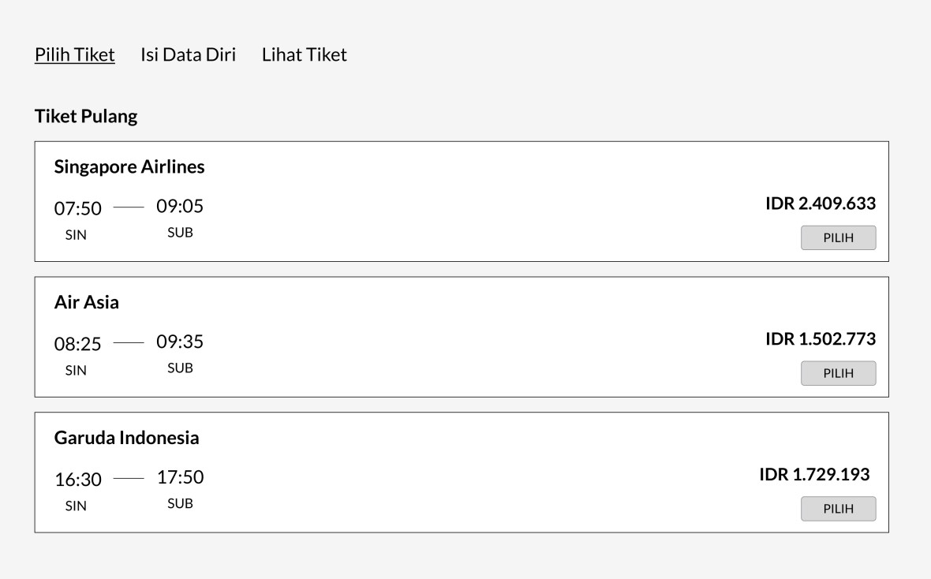

Isi halaman pilih tiket pulang sama dengan pada halaman sebelumnya, tetapi dengan penerbangan dari kota tujuan kembali ke kota asal.

Pada halaman isi data diri, terdapat form untuk mengisikan data diri user. Input yang diperlukan adalah nama, NIK, tanggal lahir, alamat, dan gender. Berikut tampilan halaman isi data diri:

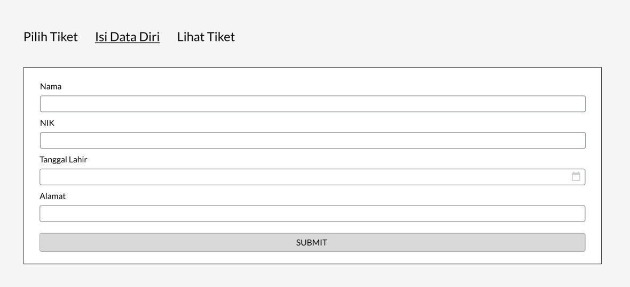

Ketika button submit ditekan, arahkan user ke halaman lihat tiket. Pastikan semua input telah diisi sebelum diarahkan ke halaman selanjutnya.

Pada halaman lihat tiket, tampilkan summary data user serta pilihan tiket user. Tampilkan juga total harga tiket yang perlu dibayar user. Berikut tampilan halaman lihat tiket:

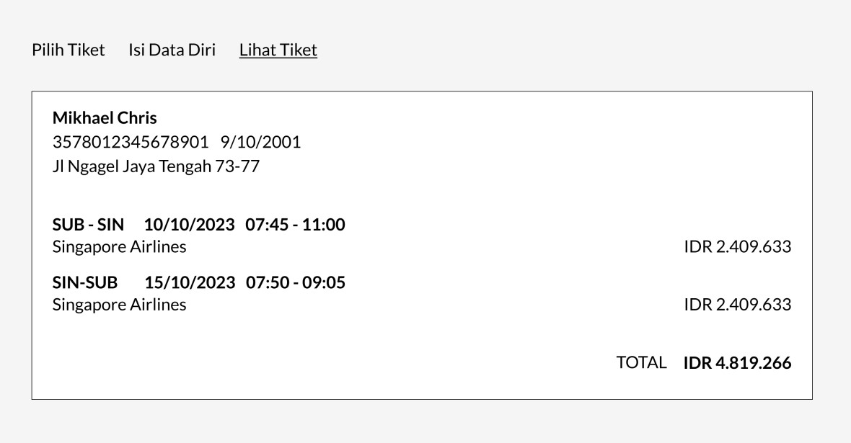

Note:

* Data disediakan dalam format JSON, ubahlah menjadi state yang sesuai
* Tidak perlu styling

**DILARANG MENGGUNAKAN MATERI YANG BELUM DIAJARKAN PADA MINGGU INI**

**JIKA MELANGGAR MAKA NILAI MATERI : 0**

**PERHATIKAN KETENTUAN DIBAWAH :**

* **Highlight kriteria yang dikerjakan dengan warna kuning dan kumpulkan word beserta dengan file materi, apabila tidak dikumpulkan maka materi tidak akan diperiksa.**
* **Akan ada pengurangan nilai sebesar -5 untuk setiap kriteria yang dihighlight namun tidak dikerjakan.**
* **MENCONTEK = Nilai MOD 2**

## MATERI : 40

|  |  |
| --- | --- |
| **SCORE** | **KRITERIA** |
| 0/2 | Menggunakan react-hook-form dengan benar |
| 0/1 | Pengecekan form terisi benar |
| 0/3 | Dapat menyimpan data form tiket |
| 0/3/6 | Dapat menampilkan tiket berangkat sesuai input form |
| 0/3/6 | Dapat menampilkan tiket pulang sesuai pilihan tiket berangkat |
| 0/3 | Dapat menyimpan data diri user |
| 0/3/6 | Dapat menampilkan summary tiket dengan benar |
| 0/1 | Total pembelian tiket benar |
| 0/2 | Semua button dapat mengarahkan ke halaman yang sesuai |
| Total : 40 |  |

# TUGAS (TOTAL = 30)

Buatlah sebuah website yang dapat menerima biodata untuk membuat CV. Pada website ini, pengguna akan langsung disajikan dengan beberapa field untuk form biodata dimulai dengan nama, title, nomor telp, email, domisili, dan linkedin id. Mintalah juga sebuah url untuk foto profil di dari pengguna tersebut. Setelah itu akan terdapat form untuk meminta "about myself" dengan jumlah karakter maximal 100 kata. Setiap data pada section ini wajib diisi.

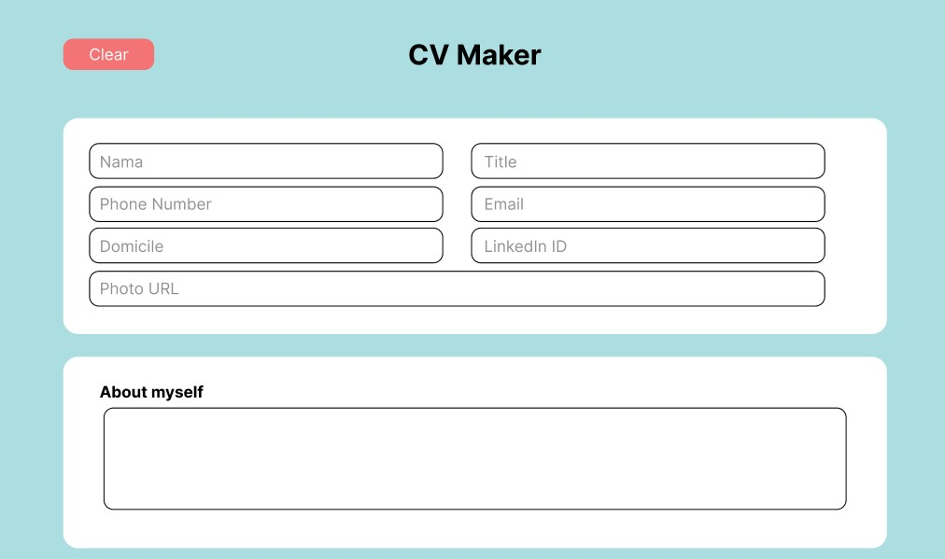

Website juga akan meminta Education pengguna dimulai dari SMA, D3, S1, dan S2. Pada setiap item, berikan sebuah checkbox yang digunakan untuk menentukan apakah education tersebut akan ditampilkan atau tidak. Pada setiap item edukasi, mintalah nama tempat belajar, tahun masuk, dan tahun keluar. Pastikan semua field terisi pada item yang terpilih(checkboxnya tercentang).

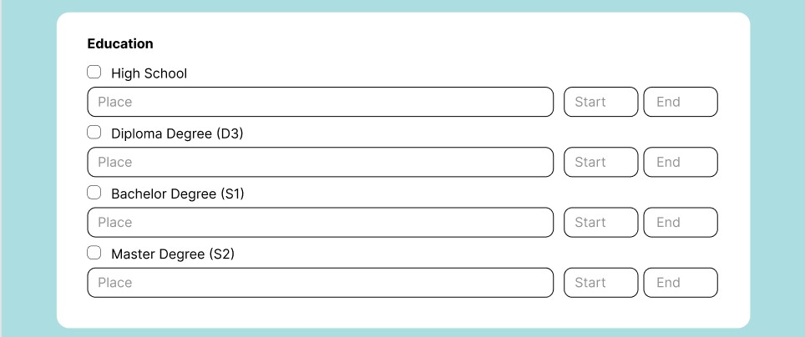

Berikutnya website juga akan memberikan opsi untuk pengguna menambah experiences. Berikan sebuah tombol untuk menambah item form experience. Setiap item experience akan meminta judul, lokasi, tahun mulai, tahun selesai, dan deskripsi singkat. Pastikan judul, lokasi, dan tahun mulai wajib diisi. Berikan pula sebuah tombol untuk menghapus item tersebut.

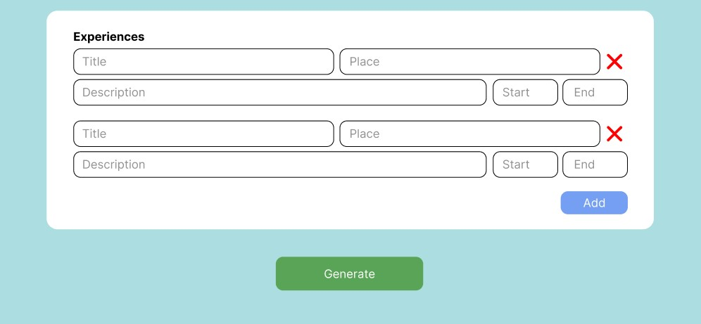

Setelah mengisi seluruh form, berikan sebuah tombol generate yang akan menampilkan hasil dari form tersebut berupa sebuah CV. Anda bebas mendesain CV dalam bentuk apapun, asal hasilnya rapi. Tampilkan seluruh data yang sudah dimasukkan pada form sebelumnya. Berikan juga sebuah tombol untuk print CV menjadi sebuah PDF.

Berikut merupakan contoh ilustrasi design CV:

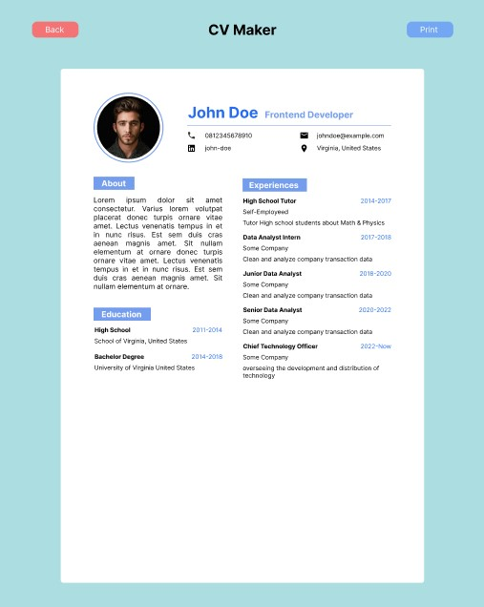

**Notes:**

* Anda dibebaskan untuk mengubah desain. Pastikan untuk tetap memenuhi isi kriteria halaman.
* Anda bebas untuk melakukan validasi form dengan Joi ataupun dari validator bawaan React-HookForm.
* Sangat disarankan untuk membuat dan menggunakan komponen, terutama pada bagian-bagian yang memiliki kemiripan fungsi dan bentuk.

**DILARANG MENGGUNAKAN KONSEP MAUPUN MATERI YANG BELUM DIAJARKAN**

**JIKA MELANGGAR MAKA NILAI TUGAS: 0**

**PERHATIKAN KETENTUAN DIBAWAH :**

* **Highlight kriteria yang dikerjakan dengan warna kuning dan kumpulkan word beserta dengan file tugas, apabila tidak dikumpulkan maka tugas tidak akan diperiksa.**
* **Akan ada pengurangan nilai sebesar -5 untuk setiap kriteria yang dihighlight namun tidak dikerjakan.**
* **MENCONTEK = Nilai MOD 2**

## TUGAS : 30

|  |  |
| --- | --- |
| **SCORE** | **KRITERIA** |
| 0/3 | Field biodata dan about myself wajib diisi serta terdapat pengecekan about maksimal 100 karakter |
| 0/3 | Dapat memilih education yang sesuai. |
| 0/3 | Wajib mengisi semua field dari education yang dipilih |
| 0/3 | Dapat menambah item experiences |
| 0/3 | Dapat menghapus item experiences |
| 0/3 | Wajib mengisi semua field item experiences |
| 0/2 | Dapat menampilkan hasil generate |
| 0/3/7 | CV yang dihasilkan rapi dan menampilkan seluruh data dengan baik |
| 0/3 | Dapat melakukan cetak dengan baik |
| Total : 30 |  |

Menyetujui Mengetahui Penyusun Soal

(Dr.Ir. Esther Irawati Setiawan, (Grace Levina Dewi, M.Kom.) (Mikhael Chris)

S.Kom, M.Kom) Koordinator Laboratorium Asisten

Koordinator Kuliah